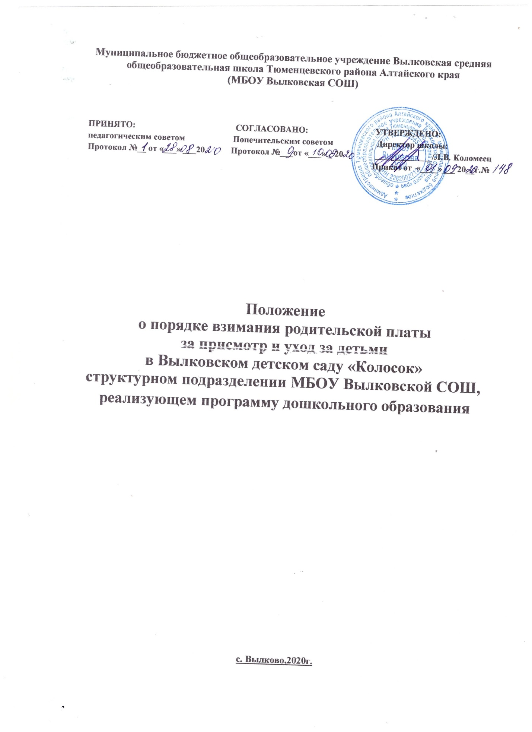

**1. Общие положения**

1.1 Настоящее Положение разработано в соответствии с Законом Российской Федерации от 29.12. 2012 г. N 273-ФЗ "Об образовании в Российской Федерации», Постановлением Администрации Тюменцевского района Алтайского края №273 от 30.05.2016 года «Об установлении родительской платы в бюджетных дошкольных образовательных учреждениях Тюменцевского района, реализующих основную образовательную программу дошкольного образования» (далее- структурное подразделение).

1.2. Положение направлено на обеспечение экономически обоснованного распределения

затрат между родителями и бюджетом структурного подразделения за присмотр и уход за детьми с учетом реализации конституционных гарантий общедоступности образования.

1.3. Родительская плата используется структурным подразделением целевым образом на частичное возмещение затрат за присмотр и уход за ребенком в структурном подразделении.

**2. Родительская плата**

2.1. Родительская плата за присмотр и уход за детьми в структурном подразделении устанавливается как ежемесячная плата на возмещение части затрат на обеспечение комплекса мер по организации питания и хозяйственно бытового обслуживания детей, обеспечение соблюдения ими личной гигиены и режима дня согласно приложению 2 настоящего Положения.

2.2. Размер родительской платы за присмотр и уход за детьми в структурном подразделении исчисляется исходя из суммы фактических расходов на питание и хозяйственно-бытового обслуживания детей, обеспечение соблюдения ими личной гигиены и режима дня. В состав затрат, учитываемых для расчета родительской платы не включаются затраты на реализацию образовательной программы дошкольного образования, а также расходов на содержание недвижимого имущества структурного подразделения.

2.3. Размер родительской платы за присмотр и уход за детьми в структурном подразделении устанавливается Постановлением Администрации Тюменцевского района Алтайского края.

**3. Порядок взимания родительской платы**

3.1. Родительская плата за присмотр и уход за детьми в структурном подразделении взимается на основании договора между МБОУ Вылковской СОШ Тюменцвского района Алтайского края и родителями (законными представителями) ребенка, посещающего Вылковский детский сад «Колосок» структурное подразделение МБОУ Вылковской СОШ».

3.2. Договор составляется в двух экземплярах, один из которых находится в структурном подразделени ,другой - у родителей (законных представителей). Учет договоров ведется структурным подразделением .

3.3. До заключения договора Вылковский детский сад «Колосок» структурное подразделение МБОУ Вылковской СОШ обязан предоставить родителям (законным

представителям) следующую информацию:

-наименование и место нахождения (юридический адрес) учреждения;

-условия зачисления, содержания, обучения и развития детей;

-уровень и направленность реализуемых основных и дополнительных программ, формы и сроки их освоения;

-муниципальные нормативные правовые акты, регламентирующие размер, порядок взимания и использования родительской платы;

-другую информацию, относящуюся к договору.

3.4. Начисление платы за присмотр и уход за детьми в структурном подразделении производится бухгалтерией в течение первых пяти дней месяца, следующего за отчетным, согласно календарному графику работы учреждения и табелю учета посещаемости детей за предыдущий месяц.

3.5. Родители (законные представители) производят оплату за присмотр и уход за детьми

в структурном подразделении путем перечисления денежных средств на лицевой счет образовательной организации до 10 числа каждого месяца.

3.6. Родительская плата взимается за фактическое количество дней посещения ребенком структурного подразделения .

3.7. За содержание детей-инвалидов, детей-сирот и детей, оставшимися без попечения

родителей, посещающих структурное подразделение , а также детей с туберкулезной интоксикацией родительская плата не взимается. Расходы за присмотр и уход за детьми, указанными выше, возмещаются учреждению за счет средств бюджета Тюменцевского района.

3.8. Перерасчет родительской платы производится в случаях непосещения ребенком структурного подразделения по следующим причинам:

- болезнь ребенка, подтвержденная справкой медицинского учреждения;

- закрытие структурного подразделения на карантин;

-закрытие структурного подразделения для проведения плановых и внеплановых ремонтных работ.

3.9. Перерасчет производится на основании предоставленных подтверждающих

документов. В иных случаях непосещения ребенком структурного подразделения перерасчет родительской платы не производится, родительская плата вносится в полном объеме.

**4. Расходование и учет родительской платы**

4.1. Расходование средств родительской платы, полученных от родителей (законных

представителей) за присмотр и уход за детьми в структурном подразделении, осуществляется в соответствии со следующим перечнем показателей, согласно плану финансово-хозяйственной деятельности структурного подразделения , утвержденному Учредителем:

4.1.1. Сумма средств, полученная в качестве родительской платы, направляется на оплату

расходов, связанных с питанием детей, обеспечивая полноценное и качественное питание в соответствии с санитарными нормами и правилами, предъявляемыми к организации питания в структурном подразделении .

4.1.2. Сумма средств, оставшаяся после оплаты расходов, связанных с питанием детей,

направляется:

- на приобретение оборудования, мебели и посуды, необходимых для организации питания и приема пищи воспитанников в структурном подразделении ;

- на приобретение оборудования и мебели, необходимых для организации стирки и ухода за постельным бельем и иными вещами;

- на приобретение оборудования и мебели в групповые ячейки;

- на приобретение и обслуживание программного обеспечения, необходимого для разработки соответствующего меню с учетом индивидуальных и возрастных особенностей детей;

- на оказания услуг по ремонту, обслуживанию и установке бытовой техники и оборудования, находящихся в помещениях пищеблока, постирочной, туалетной комнаты, а также приобретение запасных частей к данному оборудованию;

- на приобретение материальных запасов, необходимых для присмотра и ухода за ребенком в структурном подразделении : моющие и дезинфицирующие средства, средства личной гигиены воспитанников, мягкий инвентарь, медикаменты, мелкий хозяйственный инвентарь, игрушки, прочие товары и материалы, необходимые для организации сна, отдыха и досуга детей;

Не допускается включение расходов на реализацию образовательной программы дошкольного образования, а также расходов на содержание недвижимого имущества структурного подразделения , реализующего образовательную программу дошкольного образования, в родительскую плату за присмотр и уход за ребенком.

**5. Порядок предоставления льгот по родительской плате**

5.1. Льготы по родительской плате в структурном подразделении , установлены настоящим Положением (приложение 1) и предоставляются родителям (законным представителям) при наличии документов, подтверждающих право на их получение.

5.2. Право на льготу по родительской плате подтверждается родителем (законным

представителем) в сроки, определенные приложением 1 к настоящему Положению. В течение 10 дней после прекращения оснований для предоставления льготы родитель (законный представитель) должен уведомить об этом структурное подразделение .

5.3. В случае если документы, подтверждающие право на предоставление льгот, не

представлены родителями (законными представителями) в сроки, указанные в приложении 1 к настоящему Положению, предоставление льготы по родительской плате прекращается. Если данные документы были представлены по истечении срока, указанного в приложении 1 к настоящему Положению, льгота по родительской плате предоставляется начиная с месяца, с которого были поданы документы.

5.4. Родителям (законным представителям), имеющим право на льготу по нескольким

основаниям, льгота предоставляется по одному из оснований, по их выбору.

5.5. В целях материальной поддержки воспитания и обучения детей, посещающих структурное подразделение, реализующего образовательную программу дошкольного образования, родителям (законным представителям) выплачивается компенсация в размере, устанавливаемом нормативными правовыми актами субъектов Российской Федерации, но не менее двадцати процентов среднего размера родительской платы за присмотр и уход за детьми в бюджетных и казенных образовательных учреждениях на первого ребенка, не менее пятидесяти процентов размера такой платы на второго ребенка, не менее семидесяти процентов размера такой платы на третьего ребенка и последующих детей.

Средний размер родительской платы за присмотр и уход за детьми в дошкольных

образовательных учреждениях устанавливается органами государственной власти субъекта Российской Федерации. Право на получение компенсации имеет один из родителей (законных представителей), внесших родительскую плату за присмотр и уход за детьми в структурном подразделении .

Приложение 1 к Положению

Перечень отдельных категорий

граждан и представляемых документов,

подтверждающих основание для

получения льгот по родительской

плате в структурном подразделении

|  |  |  |  |
| --- | --- | --- | --- |
| Категории  граждан  (детей) | Порядок  установления  родительской  платы | Наименование  правоустанавливающего  его документа | Перечень и  периодичность  предоставления |
| Дети с  туберкулезной  интоксикацией | Бесплатное  посещение | Закон РФ от 29.12.12  г. 273-ФЗ  «Об образовании в  Российской  Федерации», ст. 65 | Заключение  комиссии  противотуберкулезного  диспансера. При  приеме, далее –  ежегодно. |
| Дети -  инвалиды | Бесплатное  посещение | Закон РФ от 29.12.12  г. 273-ФЗ  «Об образовании в  Российской  Федерации», ст. 65 | Справка  установленного  образца,  подтверждающая  факт установления  инвалидности,  выданная  госучреждением  медико-социальной  экспертизы. При  приеме, далее –  ежегодно |
| Дети сироты | Бесплатное  посещение | Закон РФ от 29.12.12  г. 273-ФЗ  «Об образовании в  Российской  Федерации», ст. 65 | Решение органа  опеки и  попечительства об  установлении над  ребенком опеки  (попечительства), в  том числе по  договору о  приемной семье.  При приеме, далее –  ежегодно |

Приложение 2 к

Положению Расчёт

родительской платы за

присмотр и уход за

ребёнком в структурном

подразделении

С 1 июня 2016 года размер родительской платы, взимаемой с родителей

(законных представителей) за присмотр и уход за воспитанниками в структурном подразделении составляет 1000 рублей в месяц, с родителей (законных представителей).

Норматив расчета затрат на осуществление присмотра и ухода за детьми в ОО

на 01 июня 2016 г.

|  |  |  |  |  |  |
| --- | --- | --- | --- | --- | --- |
| №  п/п | Расходы на 1  ребенка | Цена за единицу | Количество  детей | Срок  исполь  зования,  месяцев | Сумма |
| 1 | Питание | 700,0 | 1 | 1 | 700,0 |
| 2 | Затраты на  хозяйственно-  бытовое  обслуживание |  |  |  | 301,34 |
| 2.1. | Мыло  хозяйственное,  1/0,Згр | 16,50 | 1 | 1 | 16,50 |
| 2.2. | Мыло туалетное,  1/100 гр | 16,50 | 1 | 2 | 8,25 |
| 2.3. | Сода  кальцинированная,  1/0,6 гр | 27,00 | 1 | 3 | 9,0 |
| 2.4. | Чистящее средство | 45,00 |  | 4 | 11,25 |
| 2.5. | Стиральный  порошок, кг | 100,00 | 1 | 2 | 50,0 |
| 2.6. | Теко - септ, л | 210,0 | 1 |  | 10,50 |
| 2.7. | Полотенце | 60,00 | 1 | 12 | 5,0 |
| 2.8. | Комплект  постельного белья | 480,00 | 1 | 36 | 13,34 |
| 2.9. | Кружка | 45,00 | 1 | 6 | 7,50 |
| 2.10. | Кружка эмалиров. | 70,00 | 1 | 12 | 5,83 |
| 2.11. | Тарелка суповая | 60,00 | 1 | 12 | 5,00 |
| 2.12. | Тарелка десертная | 50,00 | 1 | 12 | 4,17 |
| 2.13. | Блюдце | 30,00 | 1 | 6 | 5,00 |
|  | Вывоз жидких отходов | 450,00 | 1 | 3 | 150,0 |
|  | ИТОГО |  |  |  | 1001,34 |